论坛及微博涉及城管相关舆情情况通报（2017年第四十三期）
2017年12月11日-2017年12月17日

一、总体情况
2017年12月11日至2017年12月17日，共收集新浪微博涉及城管相关舆情5条，其中向“昆明12319城管热线”反映问题5条，向“昆明市长”反映问题0条，智慧城管登记立案5条，回复网友5条。共收集相关网站论坛版块涉及城管相关舆情0条。
二、舆情详情
微博涉及城管相关舆情
博主 | 原微博 | 反映时间 | 涉及城管相关内容 | 相关图片 | 备注
昆明12319城管热线 | 无 | 2017.12.11 | 网友：昆明市官渡区海伦国际，数万人居住的大楼盘，每到夜晚，周边任何一条道路上都是黑漆漆的，有路无灯，有灯也不亮。金源大道靠海伦国际一侧不亮，吉祥路不 亮，永中路不亮，一些无名路更是连路灯都没有。照明要么靠来往的车灯，要么靠烧烤摊的油灯。这久冬季昆一中官渡学校学生早晨7点摸黑上学、晚上9点摸黑回 家。 | 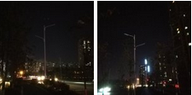 | 已立案  2017昆(市)管字121202379号  已回复
昆明12319城管热线 | 无 | 2017.12.12 | 网友：江岸小区这么严重的非法占道经营 政府都是不管的吗 到底有没有看到群众的呼声 本来商铺门口有条通道都被占了 | 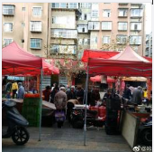 | 已立案  2017昆(市)管字121208759号  已回复
昆明12319城管热线 | 无 | 2017.12.13 | 网友：每天到家门口了都要堵堵堵，现在都是科技时代，金泰国际后面，科泰路与科高路十字路口，那个路口不能安装一个自动抓拍摄像头么？用执法人员查处毕竟难度较 大，小贩流动性大，执法人员来了小贩就开车跑，但有了抓拍摄像头，24小时监控，脏乱差也解决了，违停不是也解决了么！十字路口及道路自然就畅通了！ | 网友未上传相关照片 | 已立案  2017昆(市)管字121308185号  已回复
昆明12319城管热线 | 无 | 2017.12.13 | 网友：2014年滨江俊园16栋2801违建搭建，我及时向城管，规划，住建等部分反映，城管当时上门看了，确认违建，说会处理。到目前3年过去了，违建依然存在。 | 网友未上传相关照片 | 已立案  2017昆(市)管字121402056号  已回复
昆明12319城管热线 | 无 | 2017.12.17 | 网友：滇池路中段,金牛小区公交车站旁,井盖损坏且毫无警示标志,车辆避让不及时很危险。 | 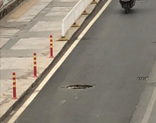 | 已立案  2017昆(市)管字121802889号  已回复

2017年12月18日

